Gebruiksaanwijzing Homy

In deze handleiding wordt beschreven hoe Homy werkt en hoe het best gebruikt wordt.

# Introductie

Homy is een systeem dat home automation makkelijk zou moeten maken. Home automation, is zoals het begrip doet vermoeden, een huis automatiseren, bijvoorbeeld automatisch de gordijnen open doen als de zon is opgekomen.

Elk huis bestaat uit “devices”, dit zijn de apparaten van je huis. Bijvoorbeeld een lamp, een schakelaar, een gordijn dat automatisch open en dicht kan gaan… Elk device heeft uiteraard een locatie of “area” in het huis, bijvoorbeeld de keuken, living, slaapkamer… alsook een status of “state” waarin het device zich bevind. Zo heeft een lamp 2 states: “lamp_aan” en “lamp_uit” en een schakelaar: “schakelaar_aan” en “schakelaar_uit”.

Alle “areas” of locaties in het huis zijn verbonden met elkaar. Zo zijn ze allemaal onderdeel van “home” (het huis zelf). De keuken is bijvoorbeeld onderdeel van de onderste verdieping die op zijn beurt weer onderdeel is van het huis. Dit wordt later duidelijker.

Er moeten uiteraard ook regels zijn die het gedrag van het huis beschrijven. Een voorbeeld van zo’n regel is: “als schakelaar_1 in de state “schakelaar_aan” is, dan moet “licht 1” in de state “licht_aan” zijn”. Verder wordt uitgelegd hoe we deze regels precies moeten modelleren.

# Algemene instructies

Homy is een blokjeseditor, dit wil zeggen dat je door blokjes aan elkaar te koppelen een huis kan modelleren. Hierbij zijn een paar dingen belangrijk om te weten vooraleer we in de effectieve blokjes duiken.

De kleuren van de blokjes zijn niet zomaar gekozen voor de esthetiek, er zit een betekenis achter. Blokjes met dezelfde kleur zijn bedoelt om samen gebruikt te worden en kunnen dus een extra indicatie zijn om juist blokjes te koppelen. Dit is een vuistregel die zo goed als altijd geldt.

Bij het verbinden van blokjes is het belangrijk goed te kijken of ze wel degelijk geconnecteerd zijn, dit durft al eens mis te lopen. Als een blokje goed geconnecteerd is zul je een geluidje horen. Bij het connecteren van de blokjes, zoals hieronder getoond, is het belangrijk dat je de connector in de opening plaatst, niet het midden van het blokje.

Wanneer je een nieuw blokje wilt gebruiken of aanpassen moet het eerst uit het menu geslepen worden, aanpassen in het menu is niet mogelijk.

Een blokje met een connectie mag ook nooit alleen staan, er mogen geen open connecties zijn.

FIGUUR

# Devices

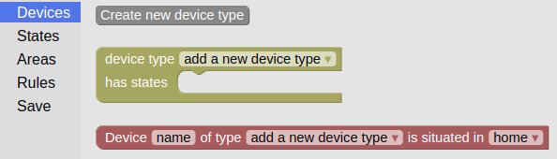Zoals beschreven in de intro, bestaat een huis uit verschillende devices, maar niet al deze devices zijn verschillend in hun gedrag. Zo zijn gedragen alle lampen in het huis zich op dezelfde manier, namelijk “licht_aan” of “licht_uit”. Zo’n groep van devices noemen we een “deviceType”. Vooraleer we dus effectieve devices kunnen aanmaken, moeten we deviceTypes aanmaken. Dit gebeurt door de knop bovenaan in het “Devices”-menu in te drukken en het een naam te geven (bijvoorbeeld “light” voor een lamp).

Na het creëren van het deviceType moeten we nog beschrijven wat het gedrag is van dat type. Hiervoor maken we gebruik van het geel-achtige blokje onder het Devices-menu. In de dropdown selecteer je het deviceType dat je wenst te beschrijven, in dit geval “light”, waarna je states kan toevoegen door het gele blokje onder het States-menu. In dit geval “light_on” en “light_off”, hoe we deze creëren wordt beschreven in het deeltje over States.

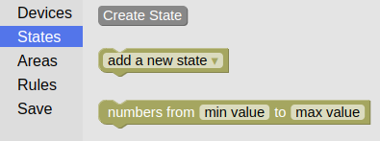

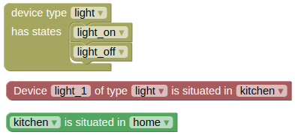Een compleet deviceType ziet er als volgt uit:

Een deviceType is nog geen echt device, het beschrijft enkel hoe een device van dit type zich moet gedragen.

Om vervolgens de specifieke devices te definiëren, gebruiken we het rode blokje onder het Devices-menu. Hier type je in het eerste vakje de naam van het device, bijvoorbeeld “light_1”. Daarna duid je het correcte deviceType aan, in dit geval “light”. Als laatste specifieer je waar het device zich bevind in het huis, in dit geval “kitchen”.



# States

Een state is een mogelijke staat waarin een device kan zijn. Bijvoorbeeld “light_aan” en “licht_uit”. Deze dienen ook aangemaakt te worden, dit kan door, via het menuutje States, op de bovenste knop te drukken en de naam van de state te typen.

# Areas

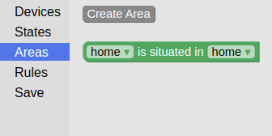Areas zijn ruimtes / kamers in het huis, bijvoorbeeld de living of slaapkamer. Deze moeten ook aangemaakt worden, dit kan door in het menuutje Areas op de bovenste knop te drukken en de naam van de area te typen. Zoals je kan zien is er nog een groen blokje in het menuutje, deze dient om de hiërarchie van de de areas ten opzichte van elkaar duidelijk te maken. Zo is de keuken deel van het huis.



# Rules

De rules of regels zijn een belangrijk onderdeel van het automatiseren van een huis. Alles wat nodig is om dit te doen is te vinden onder het Rules-menu. Een regel gebruikt een als-dan structuur: Als het eerste deel waar is, dan geldt het andere deel. Deze structuur is altijd nodig, dus de eerste 2 blokjes gaan bijna altijd in elkaar staan. In het als-dan-blokje gaat vaak het derde blokje staan dat iets zegt over een device dat in een bepaalde state is, bijvoorbeeld “light_1” is in state “light_on”. Dit is voldoende om basisregels te maken. Het is in sommige situaties echter handiger / sneller / leesbaarder wanneer andere blokjes uit het rules-menu gebruikt worden. Hieronder vind je een voorbeeld van een regel die een lichtschakelaar laat 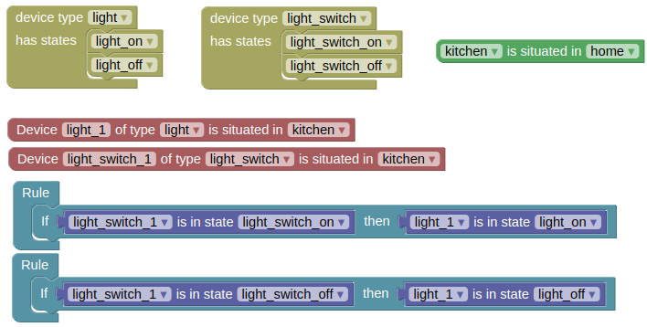bepalen of het licht al dan niet aan is.

# Wokflow

Hoe modelleer je nu een huis in de editor van nul te beginnen?

## Definieer de devicetypes

Begin met het creeren van de devicetypes en hun gedrag.

* Maak een devicetype aan door de knop
* Gebruik het gele blokje om het gedrag te specifieren. Let wel, hiervoor moeten eerst de states gemaakt worden door de knop in het state-menu.

## Definieer de areas

Maak vervolgens alle areas aan die nodig zijn en koppel ze logisch aan elkaar.

* Gebruik de knop in het areas menu om nieuwe areas aan te maken
* Gebruik het groene blokje om de relaties aan te geven

## Definieer de devices

Nu hebben we alles om de devices in het huis te definiëren.

* Gebruik het rode blokje in het devices-menu om nieuwe devices te definieren

## Maak de regels

Als laatste moeten we de regels maken die de devices moeten volgen.

* Gebruik de lichtblauwe (of later rose) blokjes om regels te maken over de devices
* Wil je complexere regels maken gebruik dan de groen-achtige blokjes

# Tot slot

Moesten er nog vragen zijn, vraag het gerust wanneer ik er ben!